**ESBC**

Projeto Jutsu

**Modelagem de Domínio e Modelagem de Especificação**

|  |  |
| --- | --- |
| Autores: Gustavo Ishiki, Matheus Teixeira e Nickolas Martins | Data de emissão:09/09/2022 |
| Revisor:  Gabriela Barbarán | Data de revisão  20/09/2022 |

**FOLHA DE CONTROLE DE REVISÕES**

|  |  |  |
| --- | --- | --- |
| **Número da versão** | **Data de emissão** | **Registro de modificações** |
| 1.0 | 09/09/2022 | ESBC Componentes |
| 1.1 | 16/09/2022 | Especificações de Caso de Uso, Componentes de Negócio e Sistema e Operações |
|  |  |  |
|  |  |  |
|  |  |  |
|  |  |  |
|  |  |  |
|  |  |  |
|  |  |  |
|  |  |  |
|  |  |  |

Índice

1 Objetivo do Documento 4

2 Modelagem de Domínio 4

2.1 Requisitos de Software 4

2.1.1 Requisitos Funcionais 4

2.1.2 Requisitos Não Funcionais 4

2.2 Modelo Conceitual 4

2.3 Diagrama de Casos de Uso 4

2.3.1 Especificação de Caso de Uso 4

3 Modelagem da Especificação 5

3.1 Componentes de Negócio 5

3.2 Componentes de Sistema 5

3.3 Operações das Interfaces de Negócio 6

3.4 Operações das Interfaces de Sistema 6

4 Diagrama de Arquitetura de Componentes 6

# Objetivo do Documento

XXXXXXXXXXXXXXXXXXX

# Modelagem de Domínio

## Requisitos de Software

### Requisitos Funcionais

RF1 - Traduzir Sinais para Texto e vice-versa

RF2 - Traduzir Sinais para Voz e vice-versa

RF3 - Traduzir Sinais para Sinais

RF4 - Traduzir Texto entre idiomas

RF5 - Traduzir Texto para Voz e vice-versa

RF6 - Exibir Avatar fazendo Sinais

RF7 - Função de Cadastro

### Requisitos Não Funcionais

RNF1: O sistema deve garantir a segurança dos dados do usuário, usando Banco de Dados

RNF2: O sistema deve ter alta disponibilidade, funcionar 100% do tempo

RNF3: O sistema deverá executar em qualquer plataforma

RNF4: O sistema deverá ser desenvolvido na linguagem Python

RNF5: Os usuários deverão conseguir utilizar o sistema após fazer o tutorial

## Modelo Conceitual

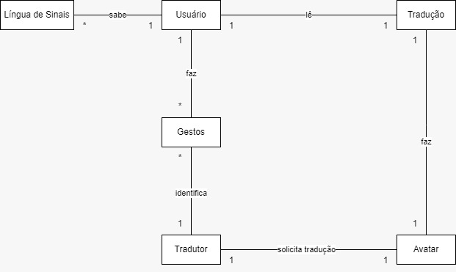

## Diagrama de Casos de Uso

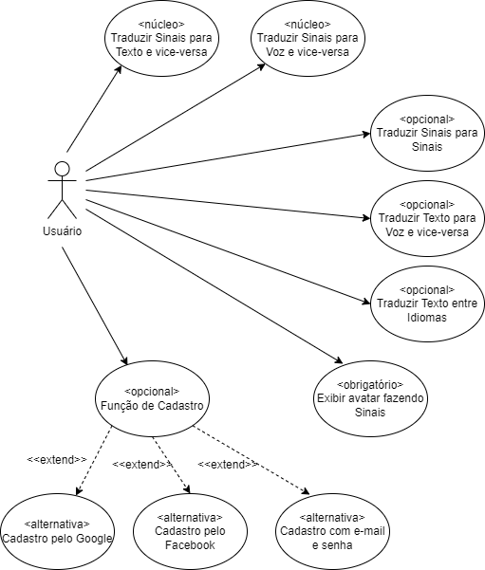

### Especificação de Caso de Uso

Colocar aqui a especificação dos casos de uso.

|  |  |
| --- | --- |
| Identificação | UC1 |
| Ator | Usuário |
| Descrição | Traduzir Sinais para Texto e vice-versa |
| Pré-condição | Autenticação do usuário |
| Fluxo normal | 1. Selecionar função de tradução de sinais 2. Selecionar a linguagem de sinais a ser traduzida 3. Gravar com a câmera do celular os sinais a serem traduzidos para texto ou digitar o texto a ser traduzido para sinais 4. Visualizar tradução escrita ou a tradução feita pelo avatar |
| Pós-Condicão |  |
| Fluxo alternativo |  |

|  |  |
| --- | --- |
| Identificação | UC2 |
| Ator | Usuário |
| Descrição | Traduzir Sinais para Voz e vice-versa |
| Pré-condição | Autenticação do usuário |
| Fluxo normal | 1. Selecionar função de tradução de sinais 2. Selecionar a linguagem de sinais a ser traduzida 3. Gravar com a câmera do celular os sinais a serem traduzidos para voz ou gravar o áudio a ser traduzido para sinais 4. Ouvir áudio da tradução ou visualizar a tradução do áudio feita pelo avatar |
| Pós-Condicão |  |
| Fluxo alternativo |  |

|  |  |
| --- | --- |
| Identificação | UC3 |
| Ator | Usuário |
| Descrição | Traduzir Sinais para Sinais |
| Pré-condição | Autenticação do usuário |
| Fluxo normal | 1. Selecionar função de tradução de sinais 2. Selecionar a linguagem de sinais a ser traduzida 3. Selecionar a linguagem de sinais para o qual se quer traduzir 4. Gravar com a câmera do celular os sinais a serem traduzidos 5. Visualizar tradução feita pelo avatar |
| Pós-Condicão |  |
| Fluxo alternativo |  |

|  |  |
| --- | --- |
| Identificação | UC4 |
| Ator | Usuário |
| Descrição | Traduzir Texto entre idiomas |
| Pré-condição | Autenticação do usuário |
| Fluxo normal | 1. Selecionar função de tradução de texto 2. Selecionar a linguagem a ser traduzida 3. Selecionar a linguagem-alvo 4. Digitar o texto a ser traduzido 5. Visualizar tradução do texto |
| Pós-Condicão |  |
| Fluxo alternativo |  |

|  |  |
| --- | --- |
| Identificação | UC5 |
| Ator | Usuário |
| Descrição | Traduzir Texto para Voz e vice-versa |
| Pré-condição | Autenticação do usuário |
| Fluxo normal | 1. Selecionar função de tradução de texto 2. Selecionar a linguagem a ser traduzida 3. Digitar o texto / gravar o áudio a ser traduzido 4. Ouvir áudio / visualizar texto |
| Pós-Condicão |  |
| Fluxo alternativo |  |

|  |  |
| --- | --- |
| Identificação | UC6 |
| Ator | Sistema |
| Descrição | Exibir Avatar fazendo Sinais |
| Pré-condição | Autenticação do usuário |
| Fluxo normal | 1. Reconhecimento dos sinais através da câmera do celular 2. Tradutor faz a tradução para o idioma especificado 3. Avatar exibe os sinais traduzidos para o idioma do usuário |
| Pós-Condicão |  |
| Fluxo alternativo |  |

|  |  |
| --- | --- |
| Identificação | UC7 |
| Ator | Usuário |
| Descrição | Função de Cadastro / Login |
| Pré-condição |  |
| Fluxo normal | 1. Escolher uma opção de cadastro / login (Google, Facebook, e-mail e senha) 2. Inserir dados de autenticação conforme a opção escolhida. |
| Pós-Condicão |  |
| Fluxo alternativo | 1. Escolher opção de utilizar o aplicativo sem cadastro / login |

# Modelagem da Especificação

## Componentes de Negócio

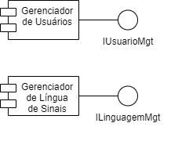

## Componentes de Sistema

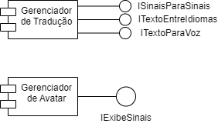

## Operações das Interfaces de Negócio

**Gerenciador de Usuários**

**Gerenciador de Língua de Sinais**

## Operações das Interfaces de Sistema

**Gerenciador de Tradução**

**Gerenciador de Avatar**

# Diagrama de Arquitetura de Componentes

Colocar aqui o diagrama de arquitetura mostrando o relacionamento entre os componentes de sistema e de negócio.